

POLITYKA PRYWATNOŚCI I INFORMACJA
O PRZETWARZANIU DANYCH OSOBOWYCH

Nabór i udział dzieci w Radzie Dziecięcej

Projekt | DigiGuard
Numer umowy grantowej | 101253420
Partner krajowy | Fundacja na Rzecz Psychoprofilaktyki Społecznej PRO-FIL

1. Administrator danych
Administratorem danych osobowych jest Fundacja na Rzecz Psychoprofilaktyki Społecznej PRO-FIL
z siedzibą w Rzeszowie, ul. Unii Lubelskiej 6/8, 35-016 Rzeszów, KRS 0000612951, NIP 8133720016, REGON 364209407.
- Kontakt w sprawach ochrony danych: kontakt@fundacjaprofil.pl

2. Kogo i czego dotyczy dokument
Dokument dotyczy danych dzieci i młodzieży zgłaszających się do Rady Dziecięcej oraz danych ich rodziców lub opiekunów prawnych. Obejmuje etap naboru, selekcji, wprowadzeniu do projektu i udziału w Radzie Dziecięcej. Udział jest dobrowolny, a dziecko może zmienić zdanie i zrezygnować w dowolnym momencie.

3. Jakie dane zbieramy
- imię dziecka i wiek (bez pełnej daty urodzenia na etapie naboru);
- dane kontaktowe rodzica/opiekuna prawnego i jego relację do dziecka;
- treść zgłoszenia dziecka oraz – zależnie od wybranej formy – plik audio, wideo, rysunek lub inną pracę wizualną;
- informację o zgodzie rodzica/opiekuna oraz zgodę dziecka;
- dobrowolnie: język komunikacji, potrzeby w zakresie dostępności i komunikacyjne;
- dla wybranych członków Rady Dziecięcej: informacje organizacyjne dotyczące udziału, korespondencję, obecność i materiały związane ze spotkaniami.
Nie wymagamy numeru PESEL, pełnej daty urodzenia, dokładnego adresu zamieszkania ani informacji o zdrowiu, pochodzeniu etnicznym, orientacji seksualnej, sytuacji rodzinnej lub ekonomicznej, o ile nie są one dobrowolnie przekazane i rzeczywiście potrzebne do zapewnienia dostępności lub bezpieczeństwa.

4. Cele i podstawy prawne przetwarzania
Cel | Podstawa
Przyjęcie i ocena zgłoszenia, kontakt z rodziną, organizacja udziału | art. 6 ust. 1 lit. a RODO – zgoda, w zakresie, w jakim Fundacja opiera te czynności na zgodzie; dodatkowo udział wymaga zgody dziecka zgodnie z zasadami DigiGuard
Zapewnienie bezpieczeństwa procesu, kontrola dostępu, dokumentowanie przebiegu naboru i obrona przed roszczeniami | art. 6 ust. 1 lit. f RODO – prawnie uzasadniony interes Administratora
Wypełnienie konkretnych obowiązków prawnych, rachunkowych, kontrolnych lub archiwizacyjnych | art. 6 ust. 1 lit. c RODO – wyłącznie gdy obowiązek wynika z konkretnego przepisu prawa
Przetwarzanie szczególnych kategorii danych, jeśli dziecko/rodzic przekaże je dobrowolnie i są potrzebne | art. 9 ust. 2 lit. a RODO – wyraźna zgoda, jeżeli ma zastosowanie
Publiczne użycie imienia, wizerunku lub głosu dziecka | odrębna, konkretna zgoda odnosząca się do określonego wykorzystania

5. Zgoda rodzica/opiekuna i zgoda dziecka
Z uwagi na przyjęty standard projektu DigiGuard zgoda rodzica lub opiekuna prawnego jest zbierana dla każdego kandydata w wieku 9–17 lat już na etapie zgłoszenia, niezależnie od szczególnych progów wieku odnoszących się do usług społeczeństwa informacyjnego w art. 8 RODO. Równolegle uzyskuje się zgodę dziecka w formie dostosowanej do jego wieku i możliwości rozumienia.
Zgodę należy okresowo potwierdzać podczas trwania projektu. Decyzja dziecka o odmowie lub rezygnacji jest respektowana także wtedy, gdy rodzic/opiekun wyraził zgodę.

6. Dane szczególnej kategorii i różnorodność
DigiGuard dąży do różnorodnego składu Rady Dziecięcej, jednak nie należy pytać dzieci o dane wrażliwe w twórczej części zgłoszenia. Jeżeli informacja o przynależności do grupy niedoreprezentowanej ma być rejestrowana, musi to nastąpić oddzielnie, dobrowolnie i w sposób wrażliwy językowo. Należy wskazać, że brak odpowiedzi nie wpływa na możliwość udziału.

7. Odbiorcy danych
- upoważnieni pracownicy i współpracownicy Fundacji;
- Koordynator do spraw Rady Dziecięcej i drugi recenzent – w zakresie niezbędnym do oceny;
- KMOP i upoważnieni partnerzy konsorcjum – wyłącznie w zakresie niezbędnym do koordynacji projektu;
- instytucje finansujące, audytowe i kontrolne – tylko gdy istnieje odpowiednia podstawa;
- dostawcy usług IT, poczty, hostingu, przechowywania danych i platform spotkań działający na podstawie odpowiednich umów;
- doradcy prawni lub audytorzy – w zakresie koniecznym.

8. Narzędzia cyfrowe i transfery poza Europejski Obszar Gospodarczy
- Platforma do spotkań: Platforma Zoom
- System przechowywania dokumentacji: dokumentacja w formie elektronicznej będzie przechowywana na zabezpieczonym dysku, natomiast dokumentacja w formie papierowej będzie przechowywana w odpowiednio zabezpieczonym miejscu, z zachowaniem wszelkich niezbędnych środków zapewniających jej bezpieczeństwo, poufność oraz ochronę przed dostępem osób nieupoważnionych.
Przed uruchomieniem narzędzia Fundacja weryfikuje role stron (administrator/podmiot przetwarzający), umowę powierzenia, lokalizację danych, mechanizmy transferu poza Europejski Obszar Gospodarczy
i ustawienia prywatności. Dzieci nie powinny być zobowiązane do tworzenia prywatnego konta, jeżeli można bezpiecznie korzystać z narzędzia bez takiego konta.

9. Bezpieczeństwo danych
- dostęp wyłącznie dla osób upoważnionych;
- kodowanie kandydatów w dokumentacji oceny;
- oddzielenie danych kontaktowych od materiału ocenianego, gdy to możliwe;
- zatwierdzone foldery i urządzenia, uwierzytelnianie dwuskładnikowe, hasła i szyfrowane/bezpieczne kanały;
- zakaz przechowywania na prywatnych urządzeniach bez pisemnej zgody i zabezpieczeń Fundacji;
- rejestr incydentów i procedura zgłaszania naruszeń;
- spotkania Rady Dziecięcej co do zasady nie są nagrywane.

10. Okresy przechowywania
Konkretne okresy retencji muszą zostać uzgodnione z wymogami umowy grantowej i polityką Fundacji. Rekomenduje się rozdzielenie okresów dla różnych kategorii danych zamiast jednego okresu dla całego pakietu.
Kategoria danych | Retencja
Niewybrani kandydaci – zgłoszenia i pliki źródłowe | przez okres udziału i wymagany okres archiwizacji projektu – 5 lat po zakończeniu projektu
Arkusze oceny i minimalna dokumentacja rozliczalności naboru | przez okres udziału i wymagany okres archiwizacji projektu – 5 lat po zakończeniu projektu
Wybrani członkowie Rady Dziecięcej | przez okres udziału i wymagany okres archiwizacji projektu – 5 lat po zakończeniu projektu
Dobrowolne dane o różnorodności | do zakończenia selekcji i raportowania KPI, następnie usunięcie lub anonimizacja, o ile dalsze przechowywanie nie jest konieczne.
Wizerunek/głos do publikacji | Do momentu wycofania zgody lub przez okres udziału w projekcie i wymagany okres archiwizacji projektu – 5 lat po zakończeniu projektu

11. Prawa osób, których dane dotyczą
- dostęp do danych;
- sprostowanie i uzupełnienie;
- usunięcie danych – gdy są spełnione przesłanki;
- ograniczenie przetwarzania;
- wycofanie zgody w dowolnym momencie, bez wpływu na zgodność wcześniejszego przetwarzania;
- sprzeciw wobec przetwarzania opartego na art. 6 ust. 1 lit. f RODO;
- przenoszenie danych – gdy prawo to ma zastosowanie;
- skarga do Prezesa Urzędu Ochrony Danych Osobowych.

12. Brak zautomatyzowanego podejmowania decyzji
Wybór członków CAB nie odbywa się automatycznie i nie wykorzystuje profilowania. Każde zgłoszenie analizują co najmniej dwie osoby dorosłe według kryteriów określonych w ramach projektu.

13. Ochrona dziecka i zgłaszanie obaw
- Koordynator do spraw Rady Dziecięcej / kontakt organizacyjny: Dominika Wilk
- Osoba odpowiedzialna za ochronę i bezpieczeństwo dzieci: Jakub Litwin
- Niezależny kanał zgłaszania obaw: Jakub Litwin
- Kontakt w sprawach RODO: Marcin Mołoń

14. Informacja dla dziecka – skrót
Twoje zgłoszenie zobaczą tylko osoby, które muszą je sprawdzić i stworzyć Radę Dziecięcą. Nie musisz opowiadać o prywatnych lub trudnych rzeczach. Możesz w każdej chwili powiedzieć, że nie chcesz dalej brać udziału w projekcie. Twoje zdjęcie, głos ani imię nie będą publikowane bez osobnej zgody. Jeśli coś Cię martwi, możesz skontaktować się z osobą odpowiedzialna za ochronę i bezpieczeństwo dzieci lub skorzystać z niezależnego kanału zgłoszeń.

15. Oświadczenia w formularzu zgłoszeniowym
☐ Potwierdzam otrzymanie i zapoznanie się z informacją o przetwarzaniu danych.
☐ Wyrażam zgodę na udział dziecka w procesie naboru i Radzie Dziecięcej oraz – w zakresie wskazanym powyżej – przetwarzanie danych niezbędnych do tego celu.
☐ Potwierdzam, że dziecko otrzymało informacje dostosowane do wieku i wyraziło dobrowolny zgodę.
☐ Przyjmuję do wiadomości możliwość wycofania zgody i rezygnacji z udziału.
☐ Wyrażam zgodę na konkretnie opisane publiczne wykorzystanie imienia dziecka – jeżeli będzie potrzebne.
☐ Wyrażam zgodę na konkretnie opisane wykorzystanie wizerunku/głosu – jeżeli będzie potrzebne.
Imię i nazwisko rodzica/opiekuna: ______________________________________
Relacja do dziecka: ____________________ Podpis: ____________________ Data: ____________

Projekt ten otrzymał dofinansowanie w ramach europejskiego programu EACEA na podstawie umowy
o dotację nr 101253420 CERV 2025-CHILD. Poglądy i opinie wyrażone w niniejszym dokumencie są wyłączną odpowiedzialnością autora i nie muszą odzwierciedlać stanowiska Komisji Europejskiej.
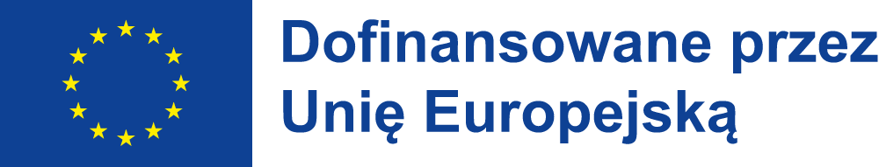
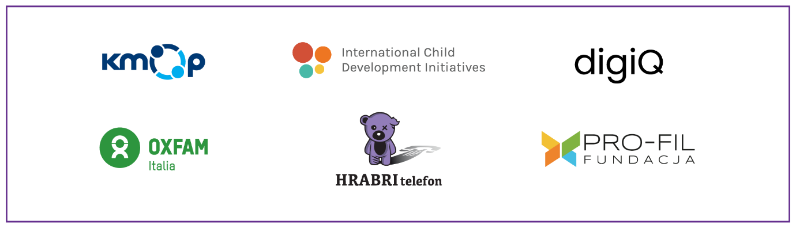

Sfinansowane ze środków UE. Wyrażone poglądy i opinie są jedynie opiniami autora lub autorów
i niekoniecznie odzwierciedlają poglądy i opinie Unii Europejskiej lub Europejskiej Agencji Wykonawczej ds. Edukacji i Kultury (EACEA). Unia Europejska ani EACEA nie ponoszą za nie odpowiedzialności.

